Sesión técnica formativa en planta.
Planta visitada Planta la Guairita.
Participantes
Gladys Acosta.
Carmen Calderón.
- Aspectos Generales de la Planta.
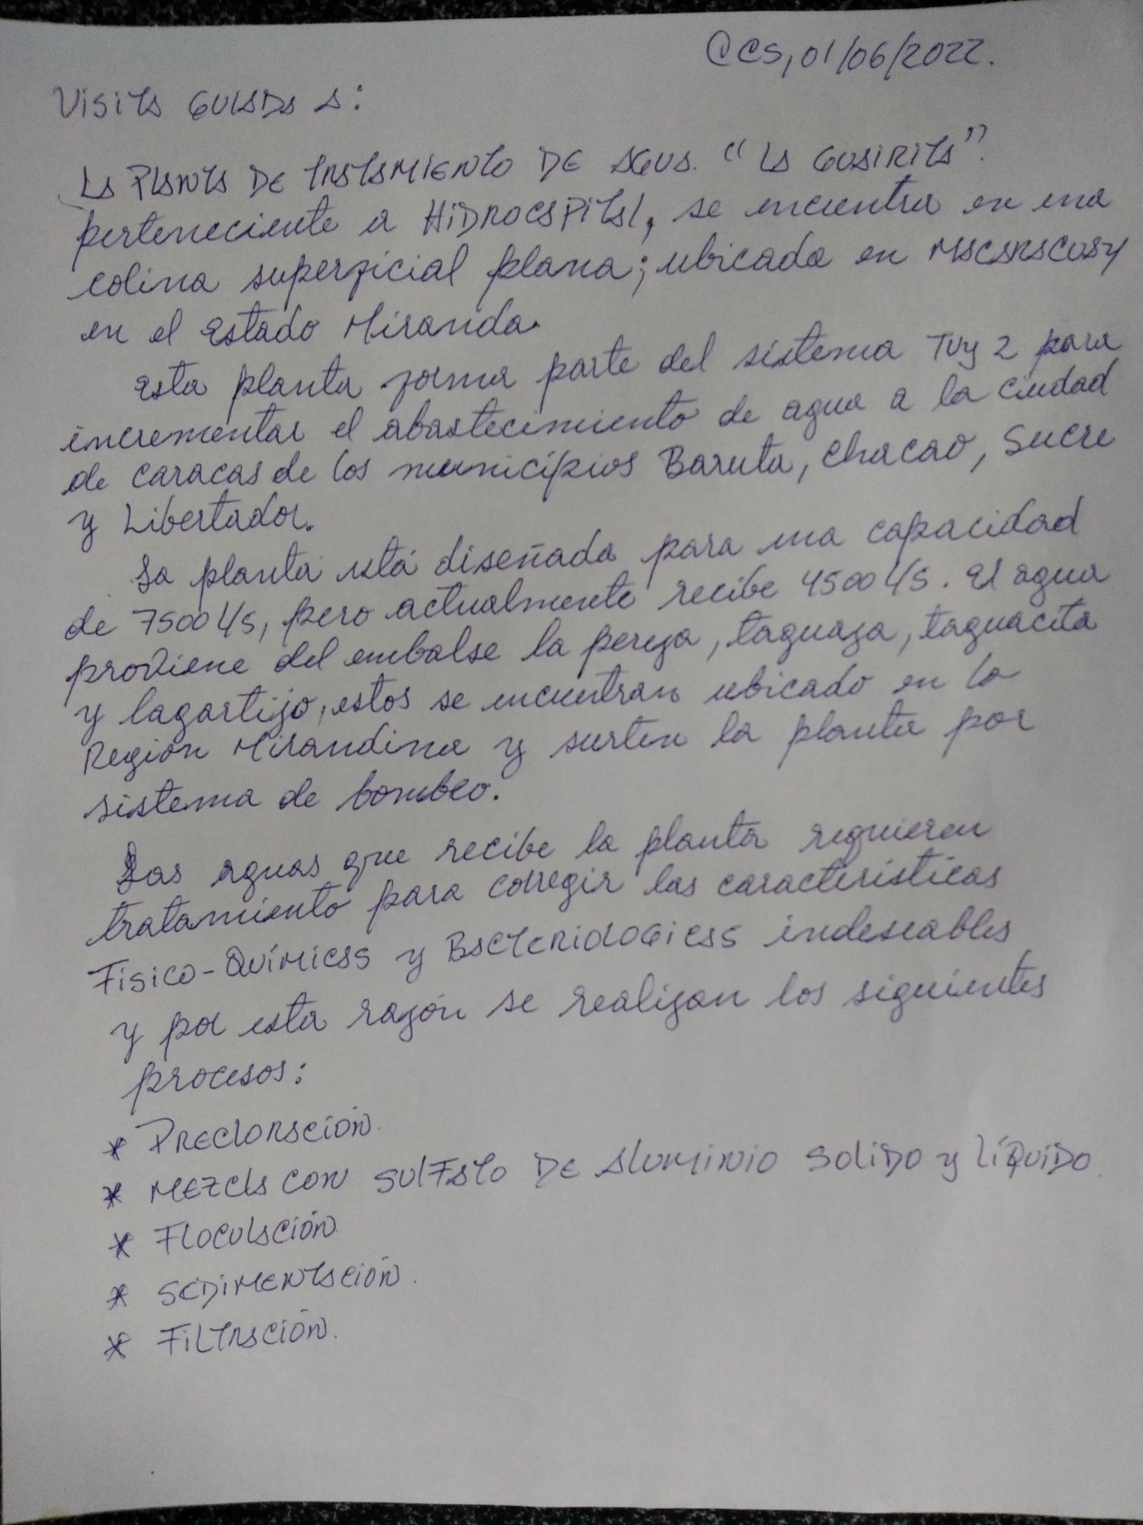

11. En el Laboratorio.
Procesos necesarios para el tratamiento.
- La desinfección, es el tratamiento mas importante que se le aplica al agua para hacerla de una calidad sanitaria satisfactoria. El cloro destruye la contaminación bacterial incluyendo los organismos patógenos.
- Con la coagulación se desestabiliza los coloides que pueden ser causantesde olor, sabor y turbidez. En este caso se utiliza el sulfato de aluminio que es el coagulante mas comúnmente utilizado.

EQUIPOS E INSTRUMENTOS UTILIZADOS PARA DETERMINAR LOS PARÁMETROS DEL AGUA

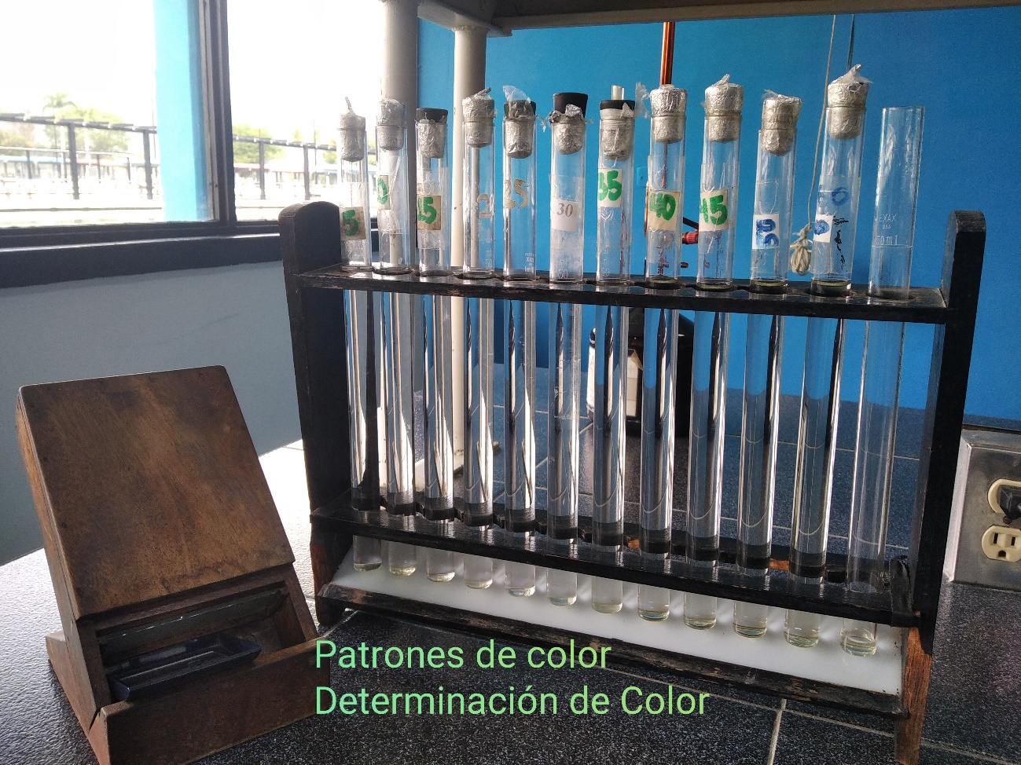

EQUIPO UTILIZADO PARA LA DETERMINACIÓN DEL COLOR APARENTE

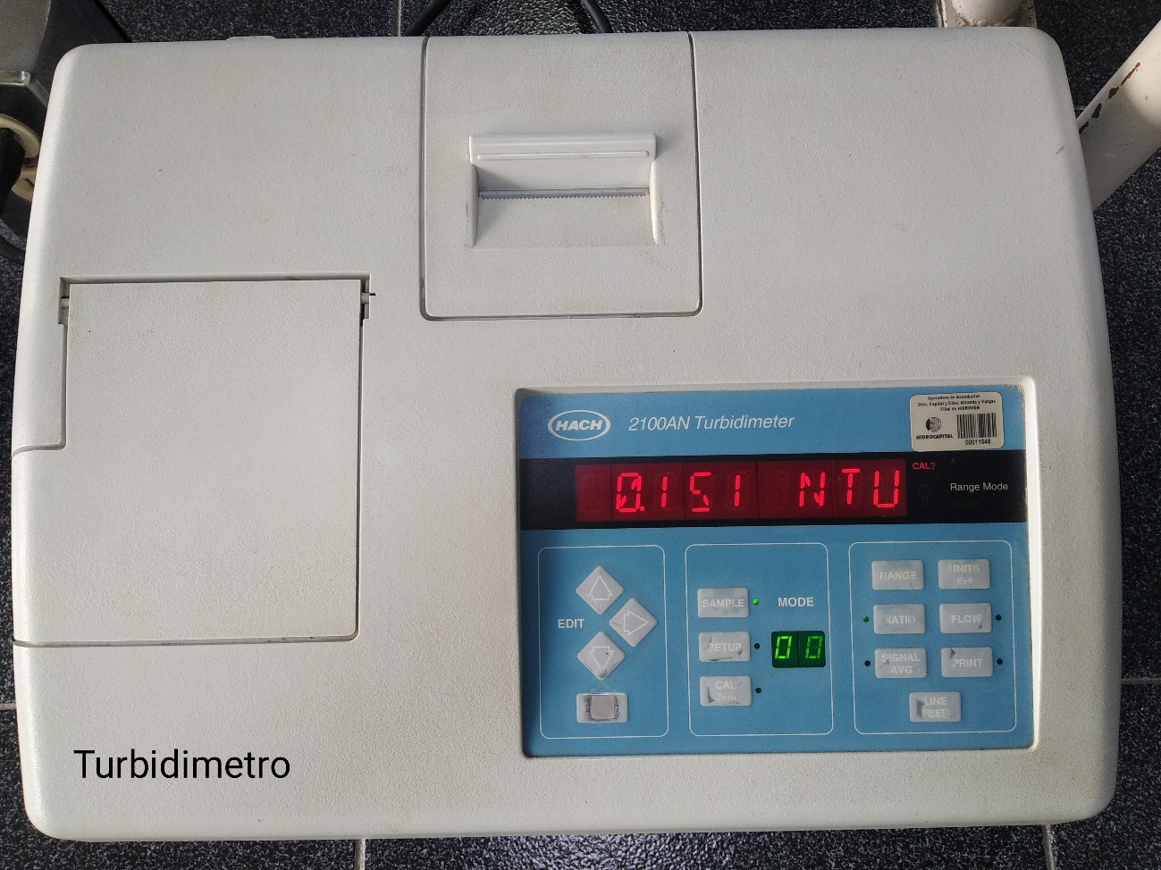
ESTE EQUIPO SE UTILIZA PARA DETERMINAR LA TURBIDEZ DEL AGUA CRUDA, SEDIMENTA Y FINAL.

EQUIPO PARA DETERMINAR EL CLORO RESIDUAL.
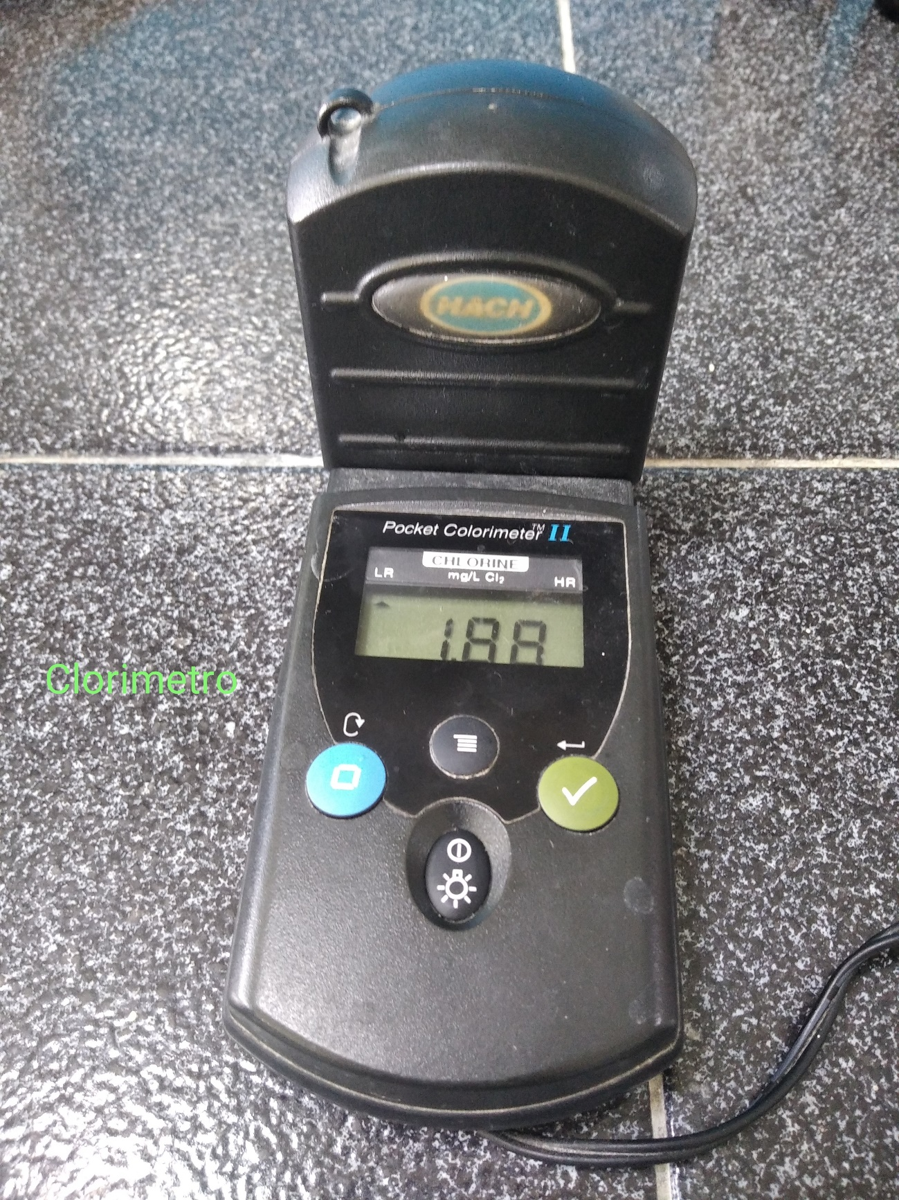

PARA EL MOMENTO NO SE REALIZA LA DETERMINACIÓN DE ORGANISMOS COLIFORMES. LA SALA SE ENCUENTRA EN REHABILITACIÓN.

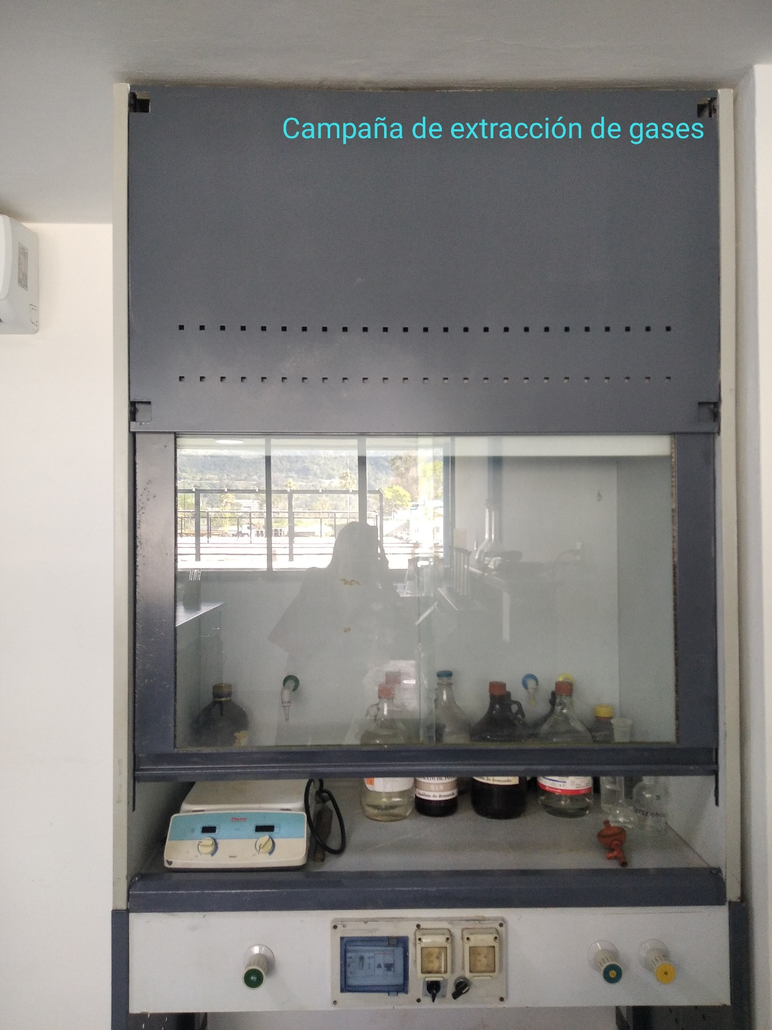
Campana de extracción de gases

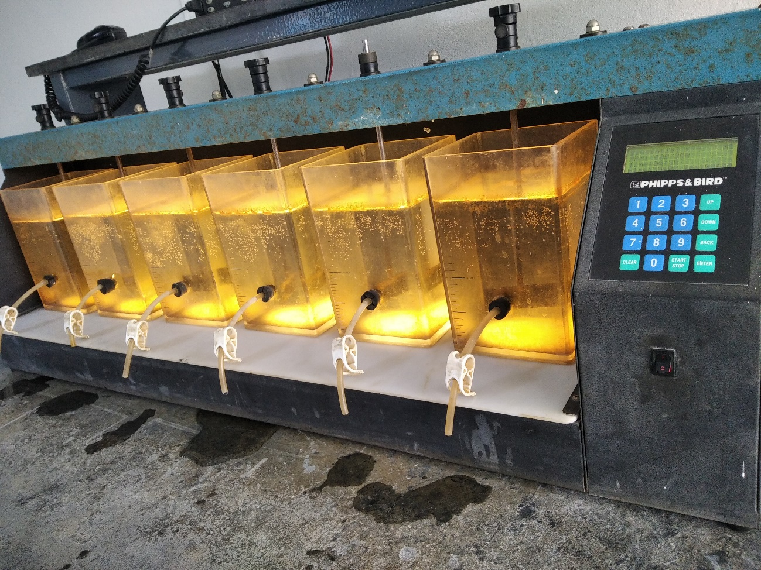

Equipo para prueba de jarro.

Balanzas

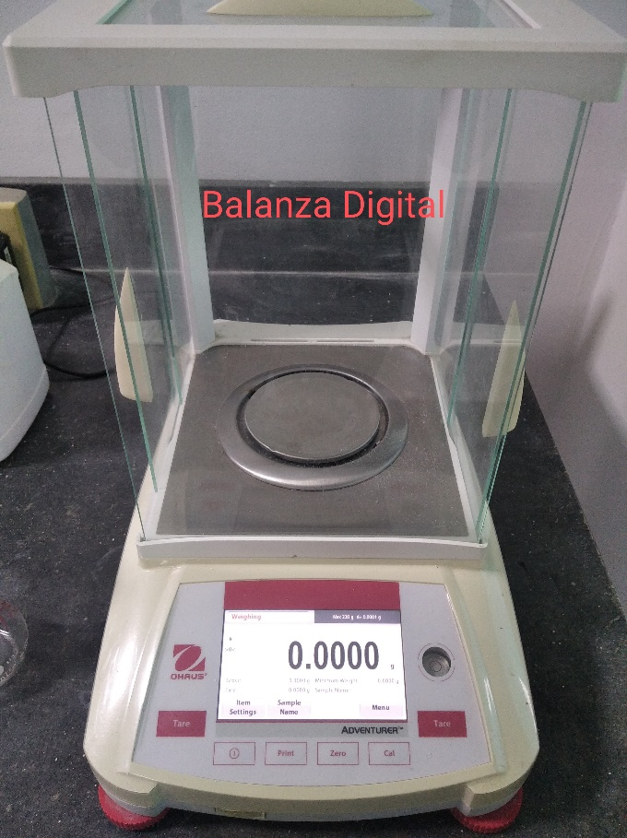
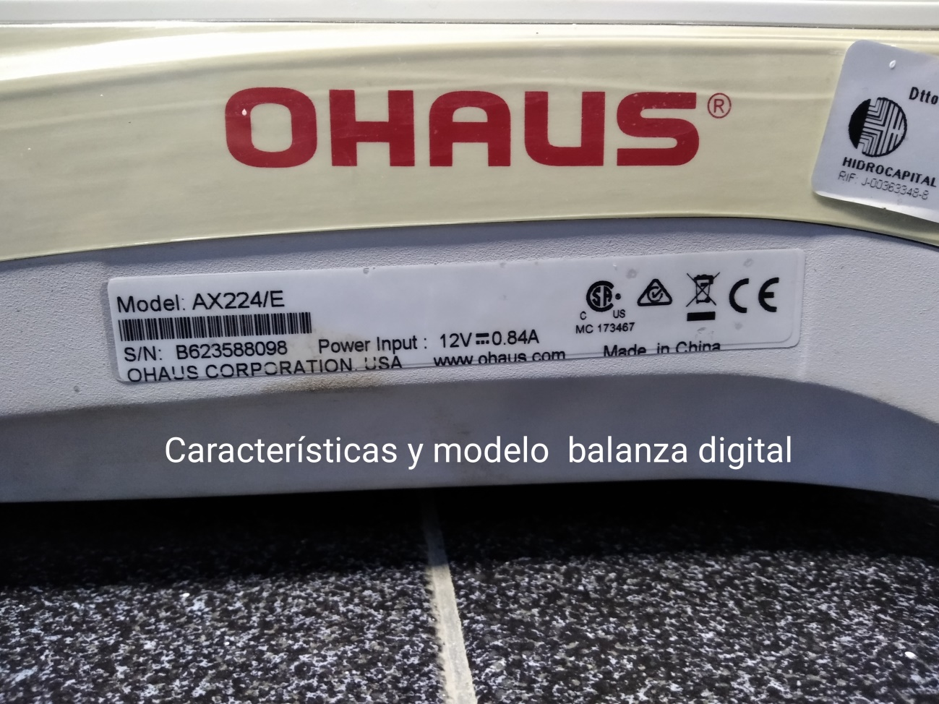

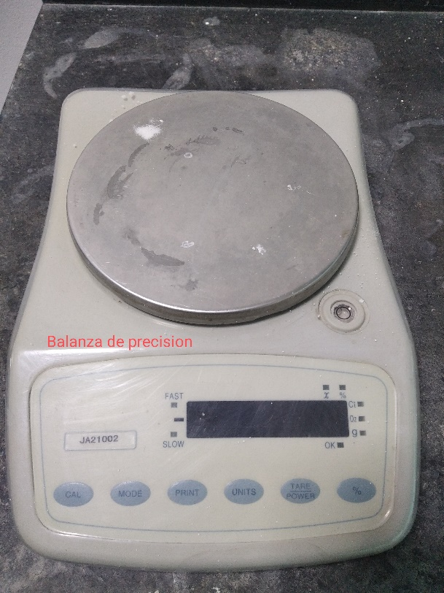


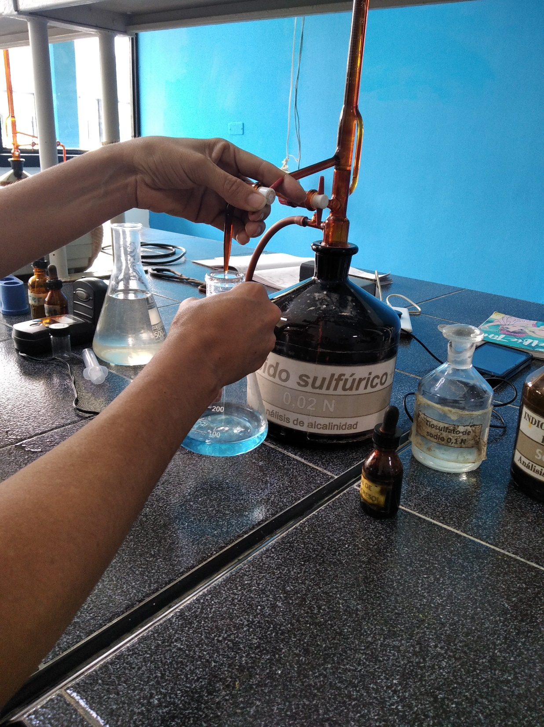

Determinación de la alcalinidad.

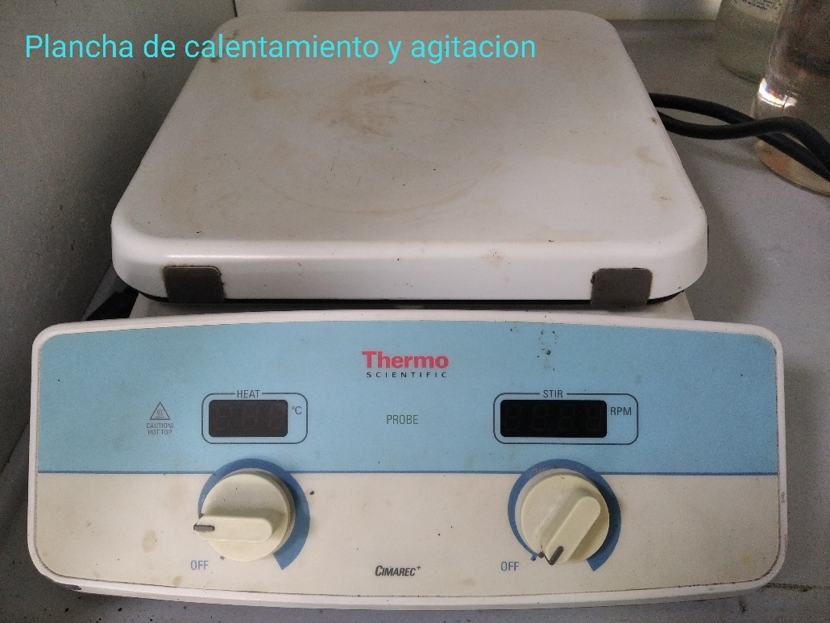

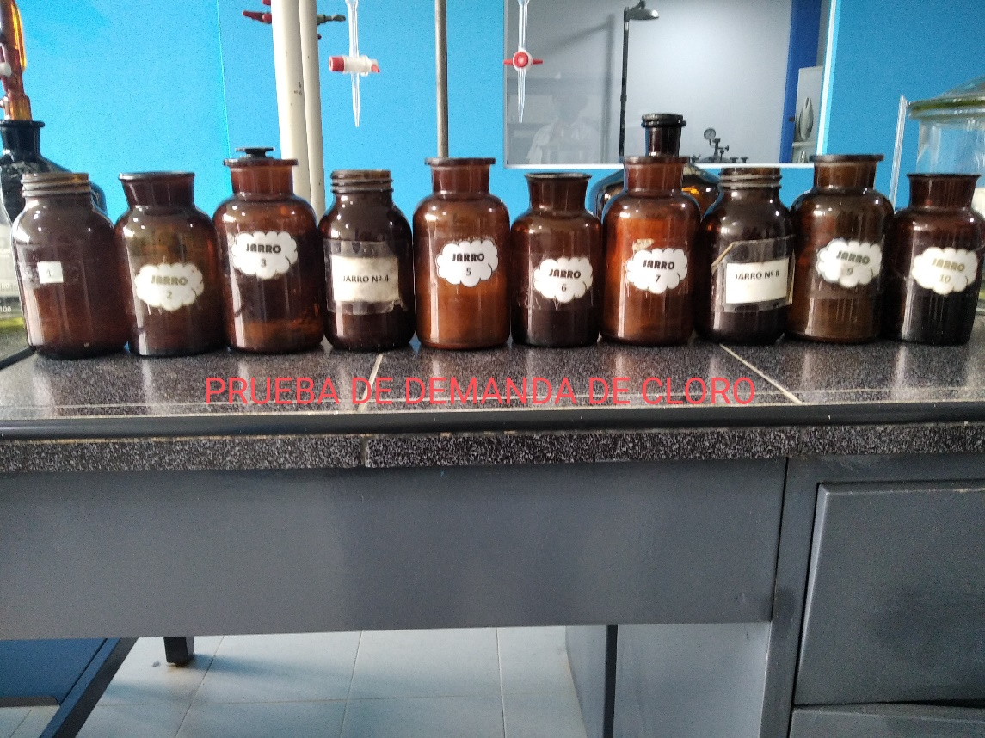
EQUIPO UTILIZADO PARA DETERMINAR LA DOSIFICACIÓN DE CLORO A UTILIZAR EN PLANTA
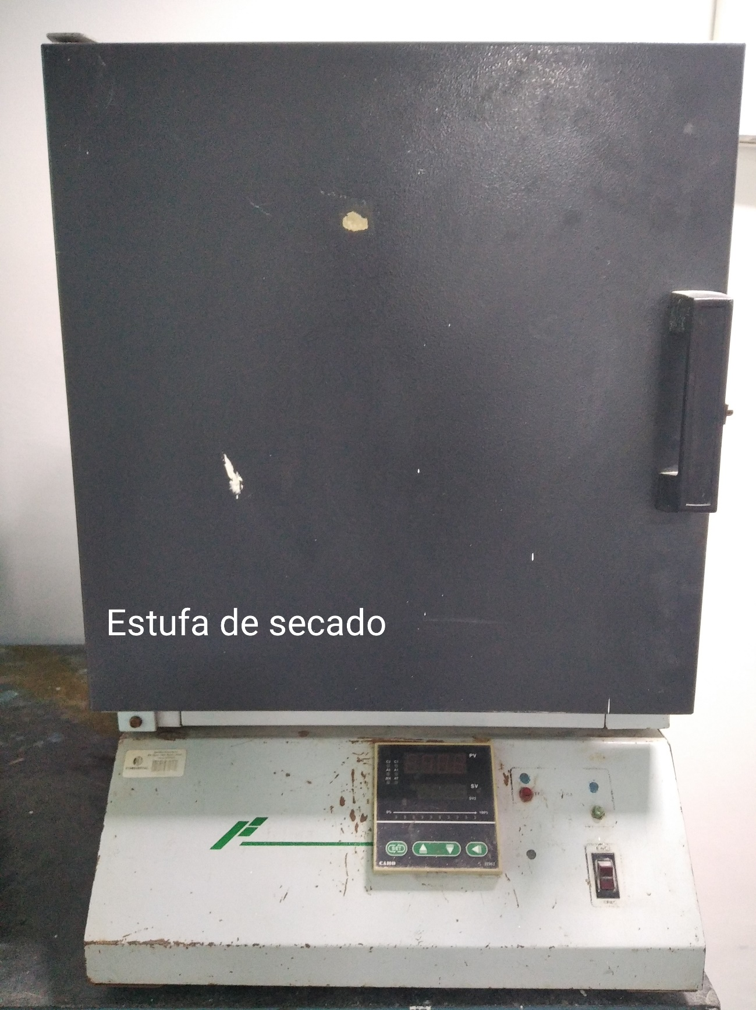
EQUIPO UTILIZADO PARA EL ÁREA DE BACTERIOLOGÍA

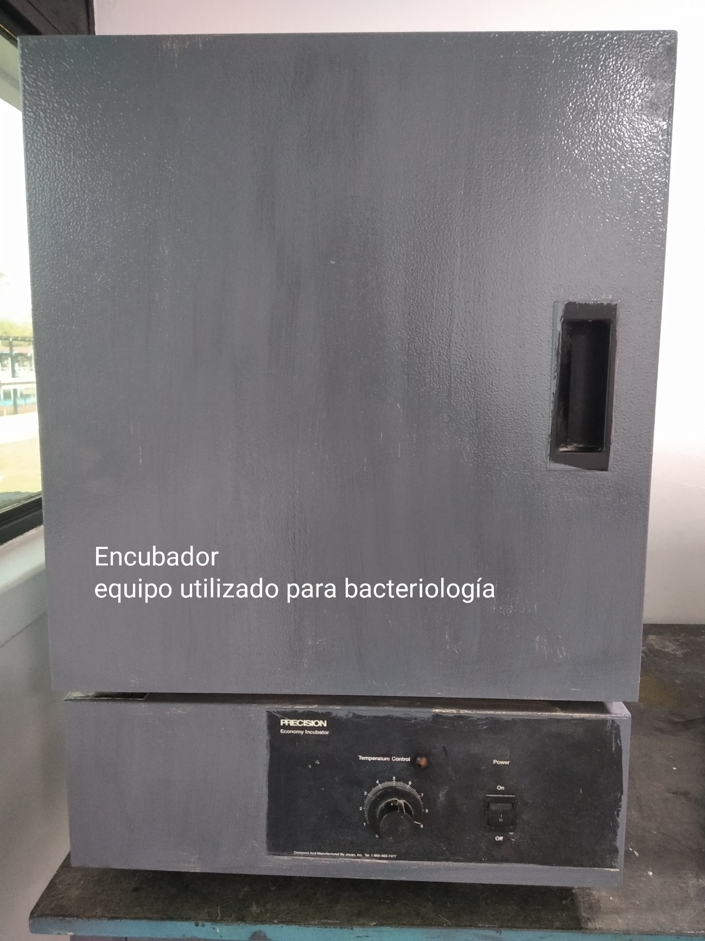
EQUIPO UTILIZADO PARA EL ÁREA DE BACTERIOLOGÍA

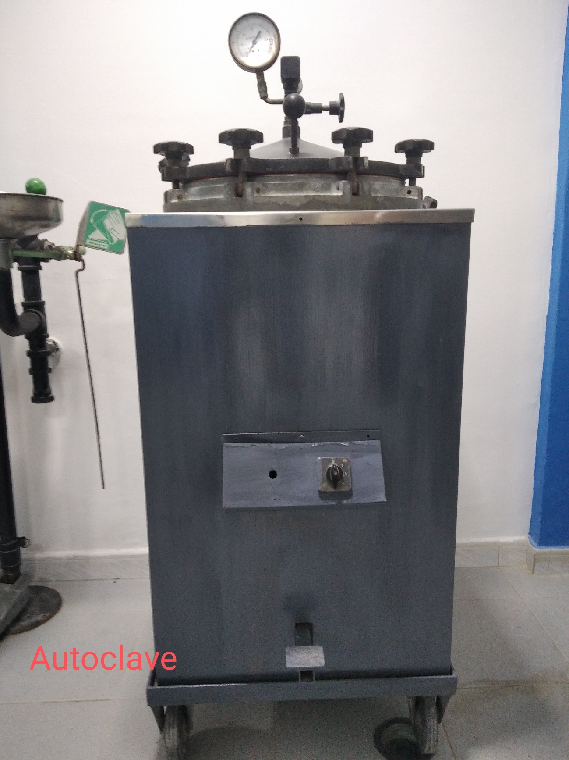
EQUIPO UTILIZADO PARA EL ÁREA DE BACTERIOLOGÍA

- PLANILLAS PARA VACIAR DATOS.

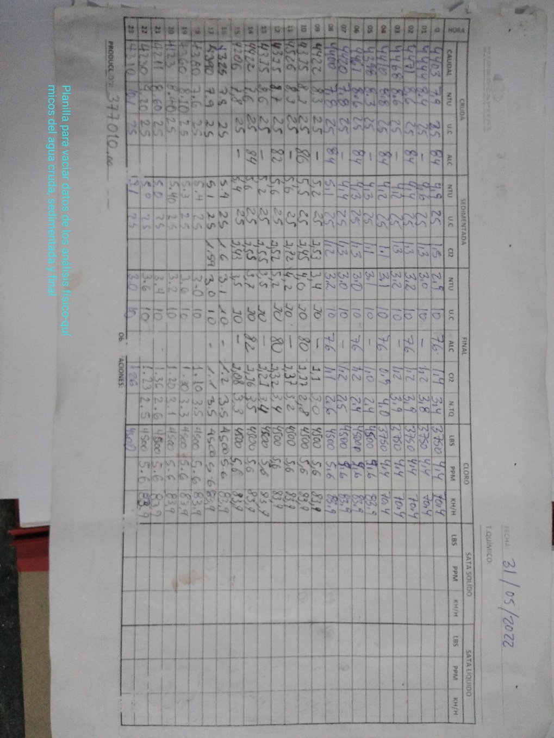
PLANILLA PAR EL REGISTRO DIARIO DE LOS ANÁLISIS FÍSICO QUÍMICOS DEL AGUA CRUDA, SEDIMENTADA Y FINAL.

- INVENTARIO DE PRODUCTOS QUÍMICOS.

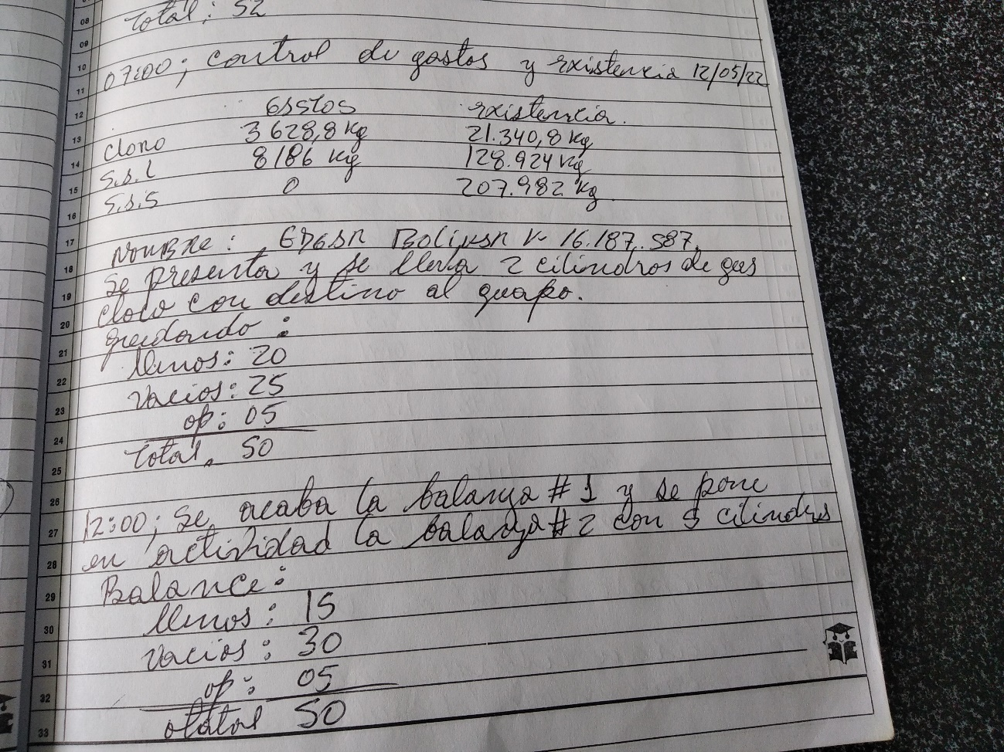

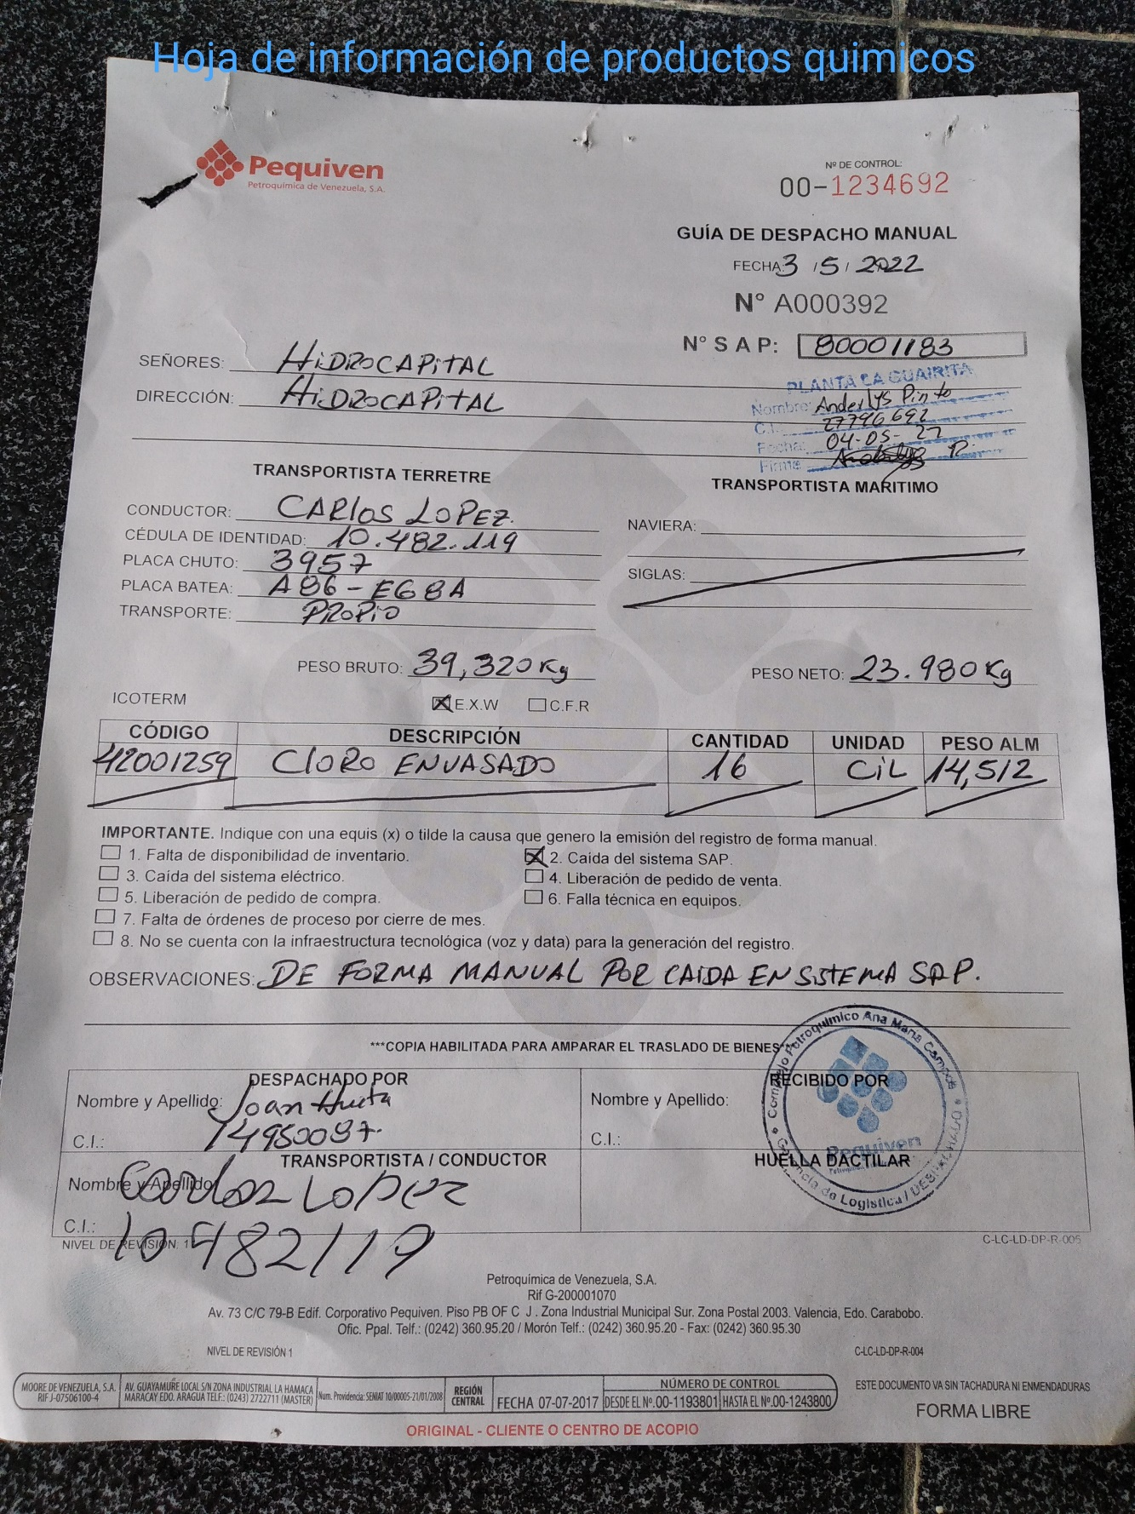

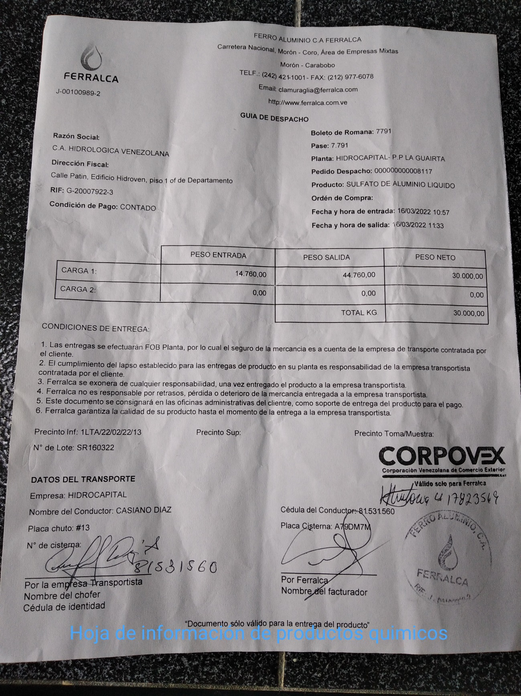
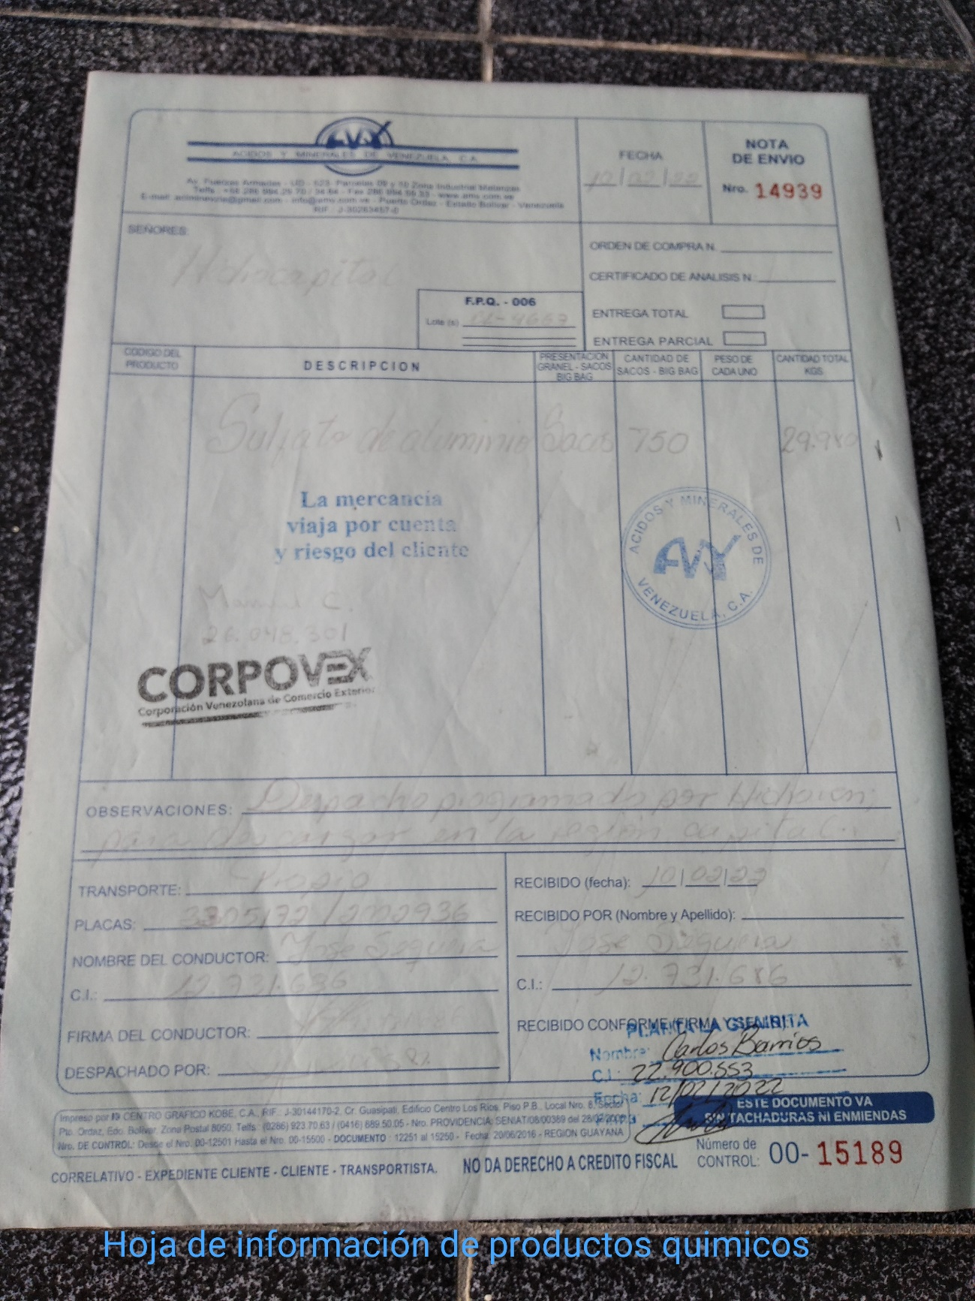

- NO SE REALIZARON ENSAYOS DE MUESTRAS DURANTE EL RECORRIDO DE LA PLANTA.

- IMPLEMENTOS DE SEGURIDAD EN EL LABORATORIO.
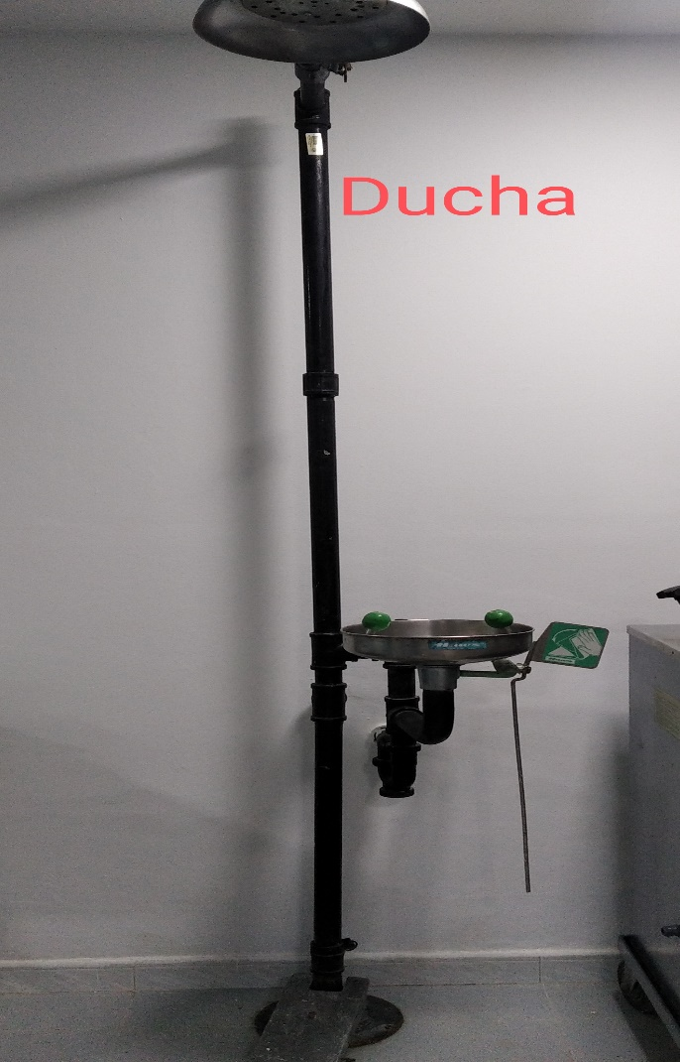

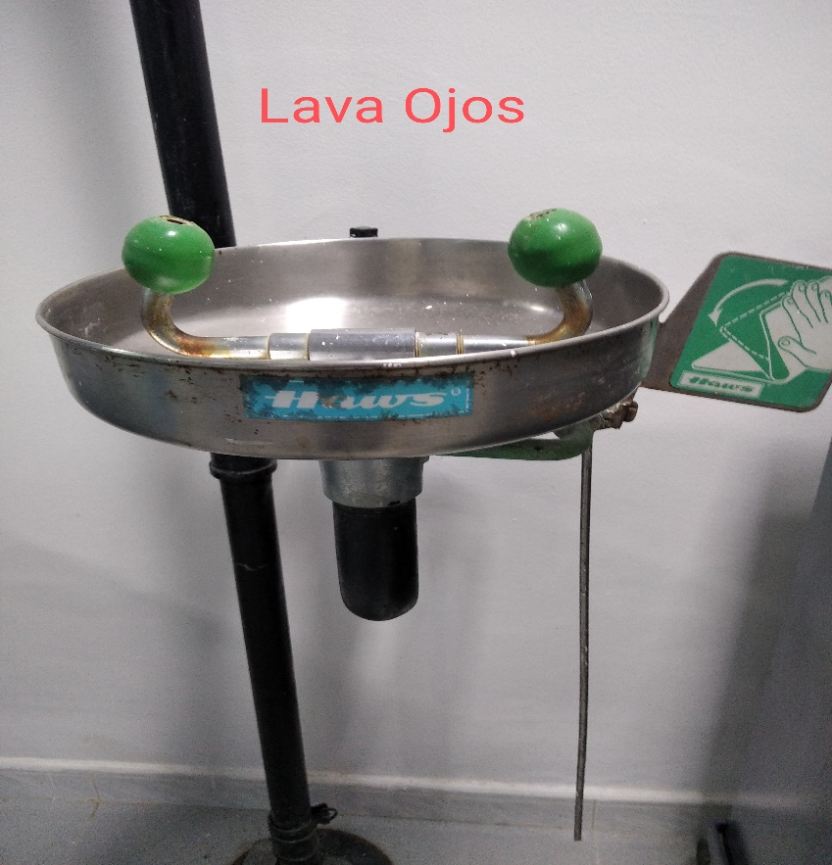

Otros elementos de seguridad para fugas de Cloro:
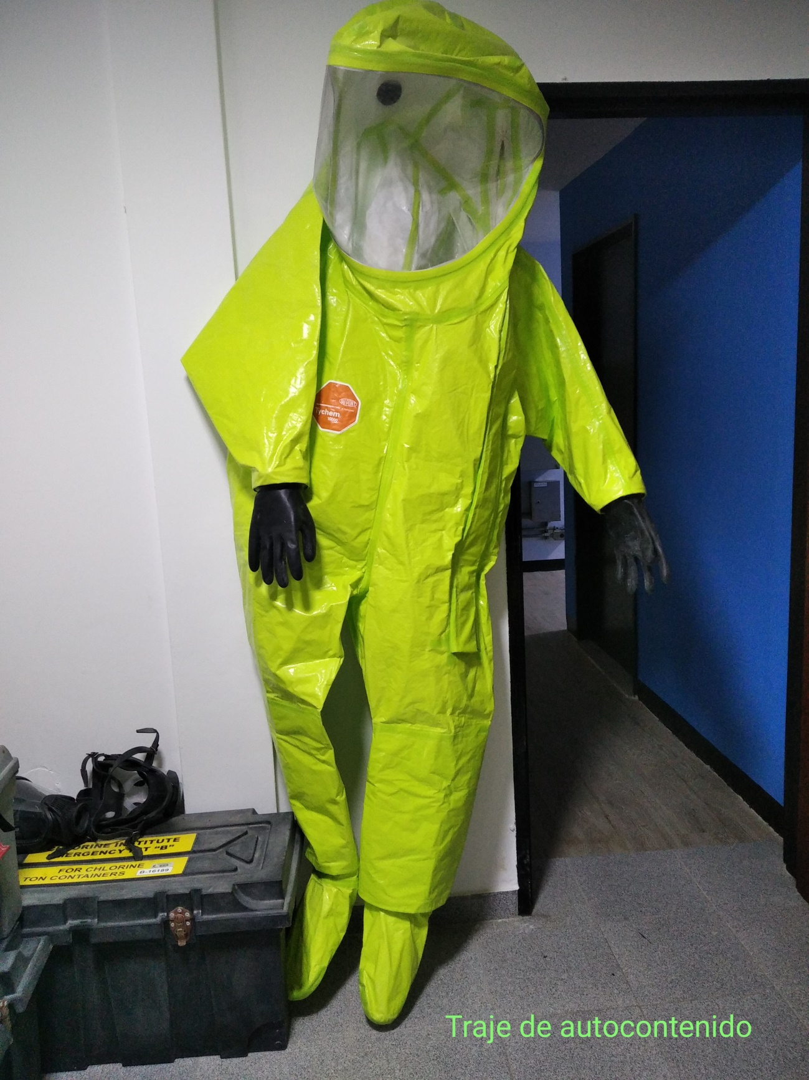

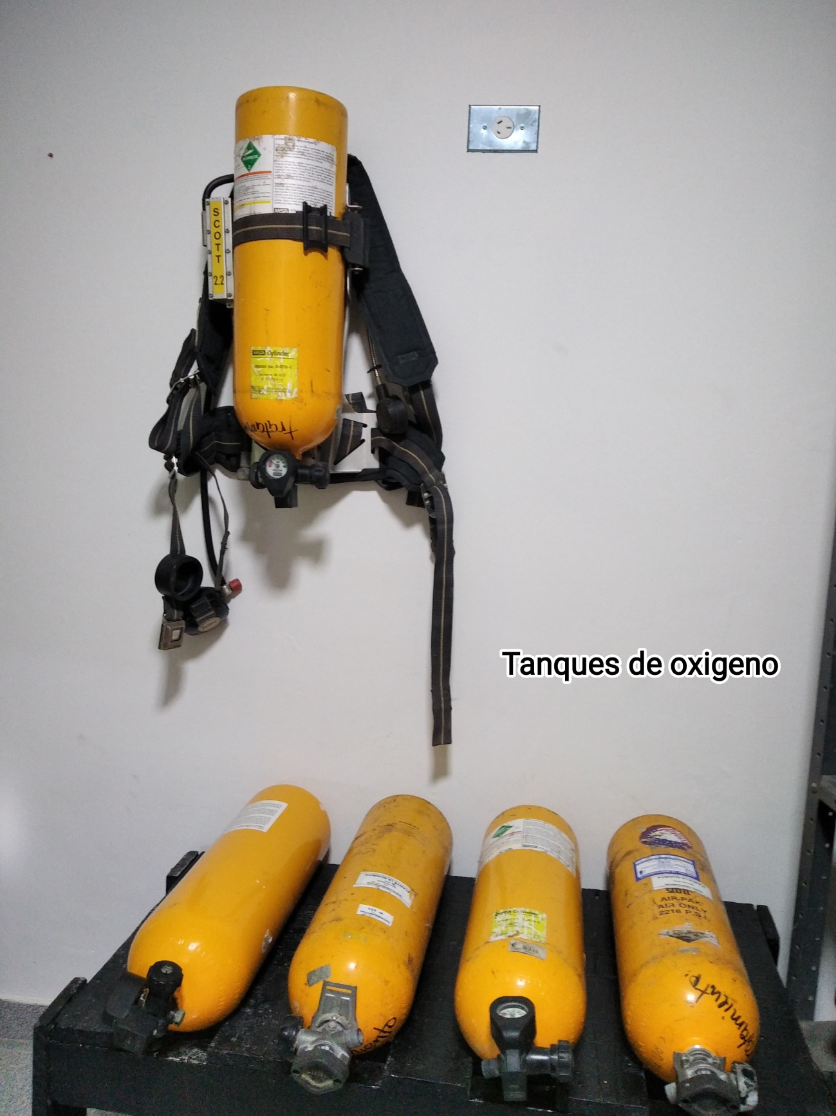

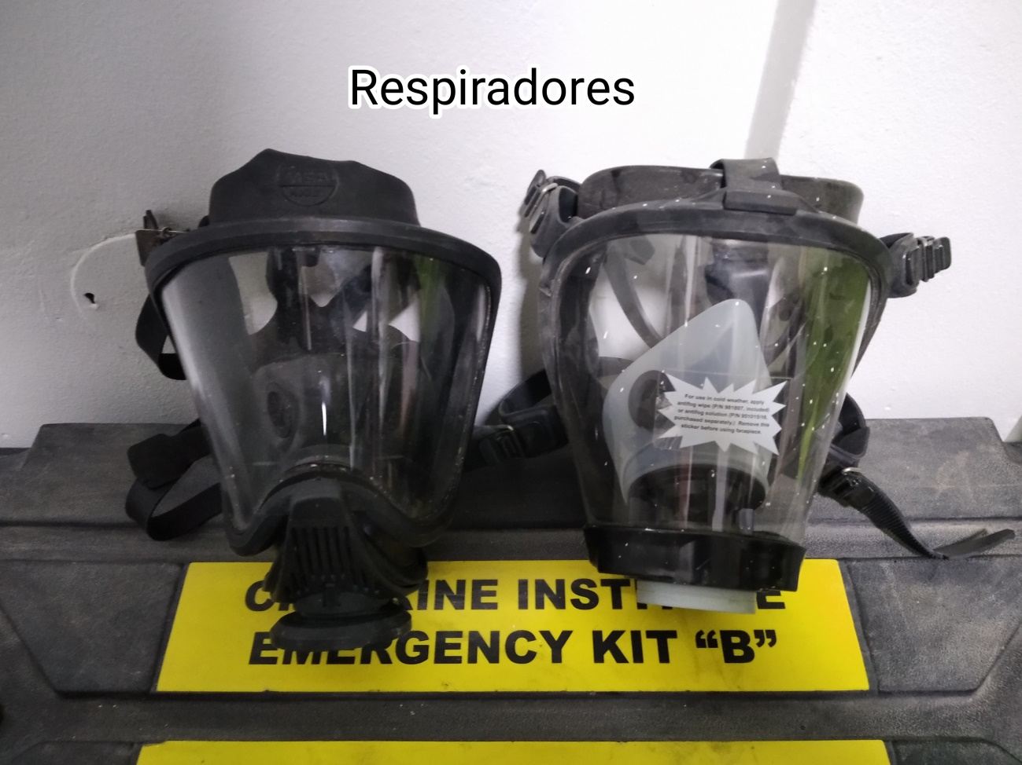
- FORMA COMO SE ALMACENAN LAS SUSTANCIAS QUÍMICAS.
